Um die Emser Strasse (Alle Fotos vom Verfasser)

Die Emser Straße verbindet Alt-Wiesbaden mit dem Dürerplatz. Hier wurden ebenfalls viele Jugendstilhäuser gebaut, teilweise aber als Vermietungsobjekte an bessere bürgerliche Sozialschichten.

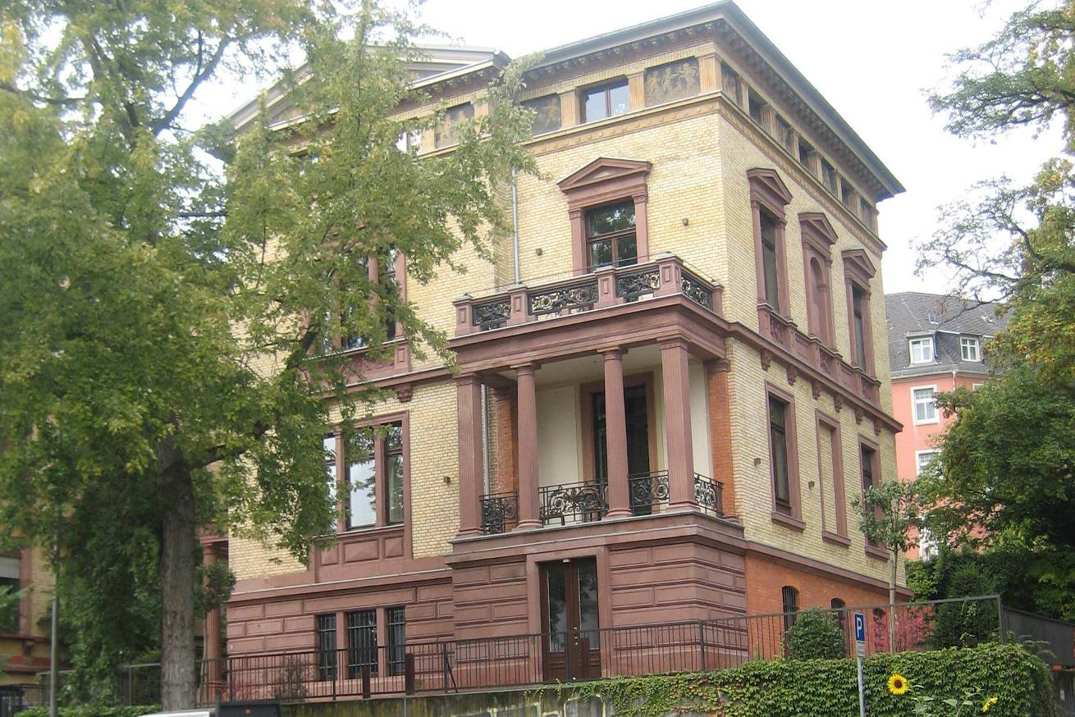
Braun-gelbes Jugendstilhaus in der Emser-Straße am Anfang im Osten.

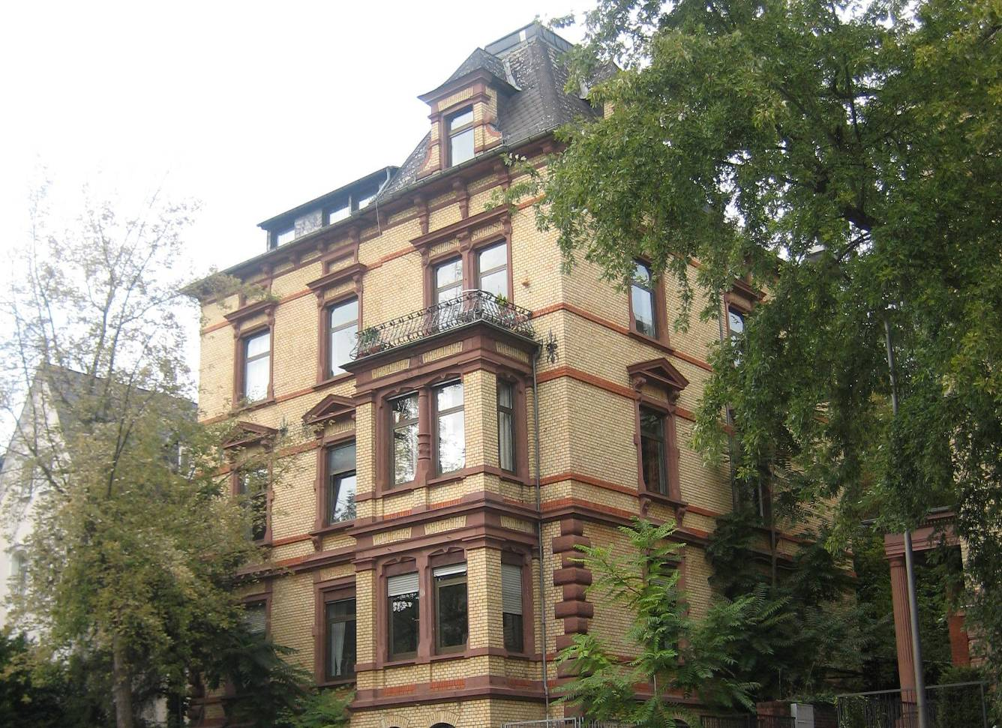
Gelb-braunes Jugendstilhaus in der Emser-Straße im Osten
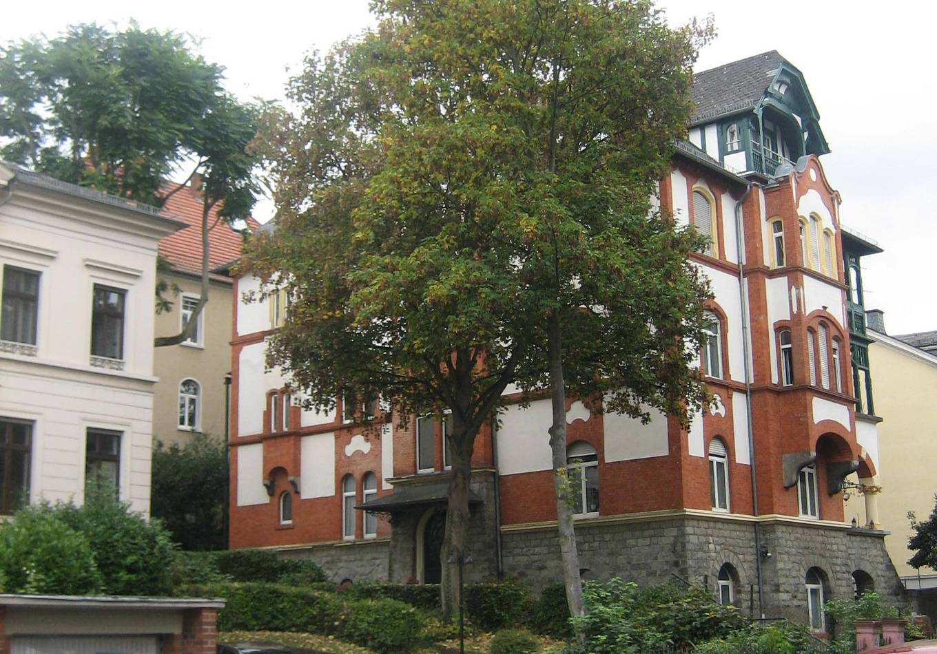
braun-weißes Jugendstilhaus in der Emser Straße, Mitte

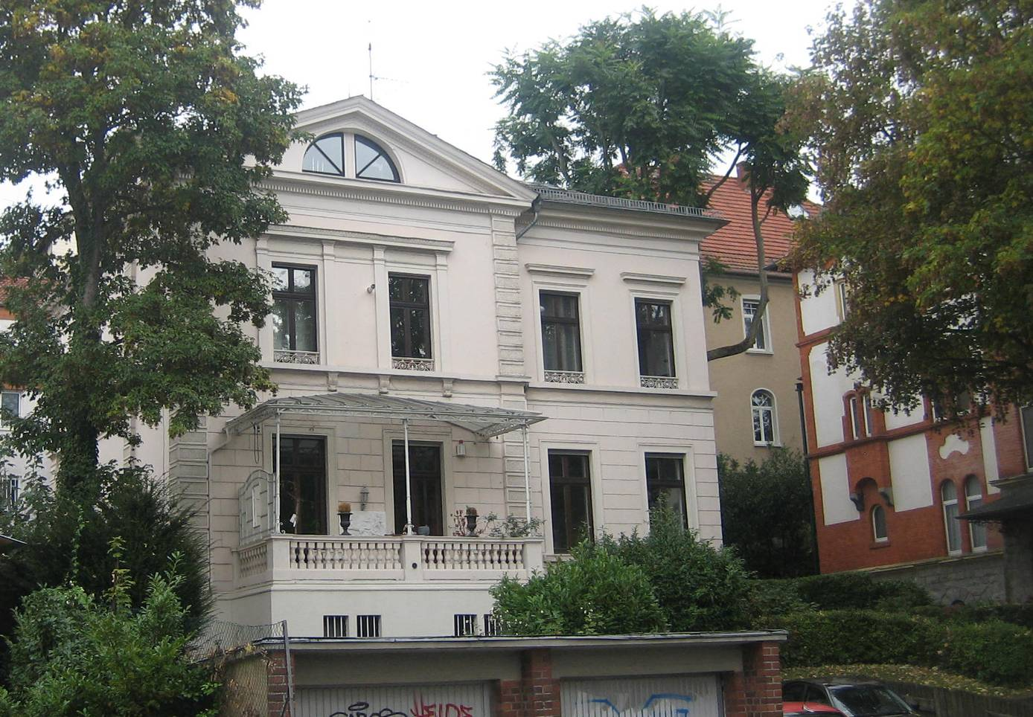
Weiße Jugendstil-Villa in der Emser Straße, Mitte.
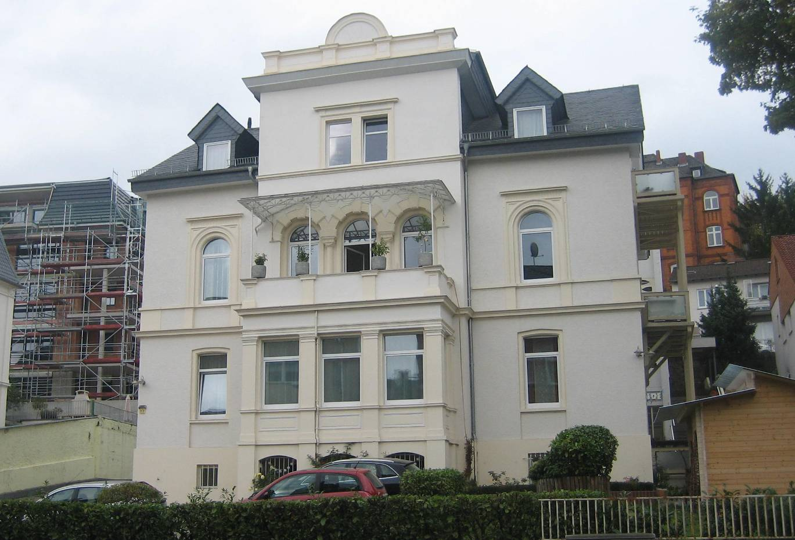
Weißes Jugendstilhaus in der Emser-Straße, Mitte

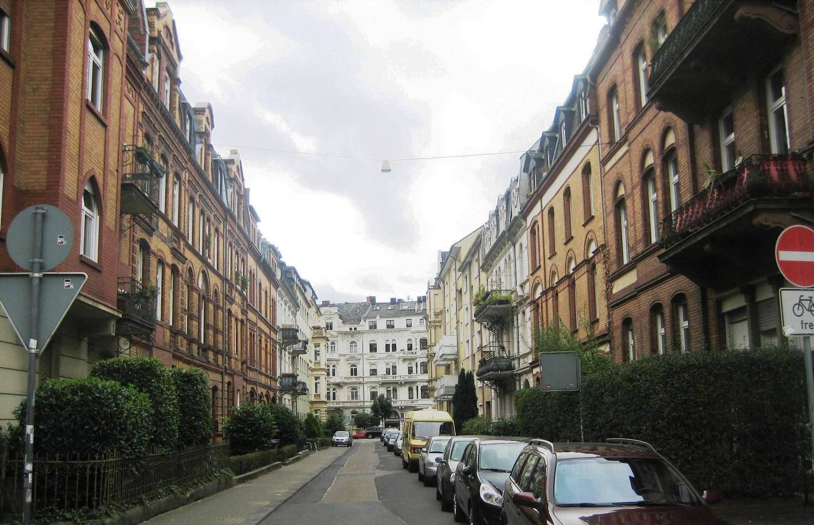
Kurze Jugendstilstraße, Seitenstraße der Emser Straße, nähe Dürerplatz

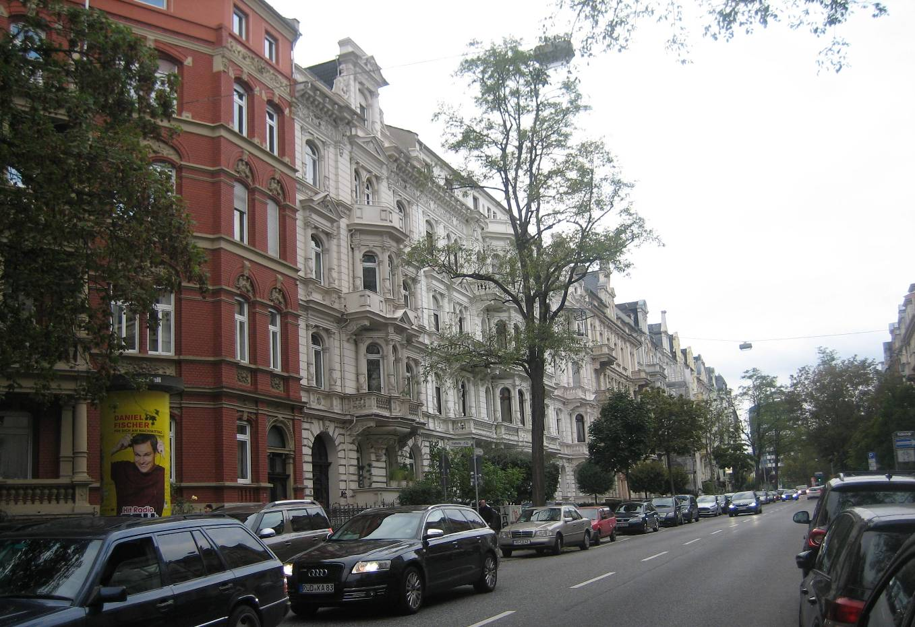
Die Seerobenstraße nähe Dürerplatz, aufwärts fotografiert.

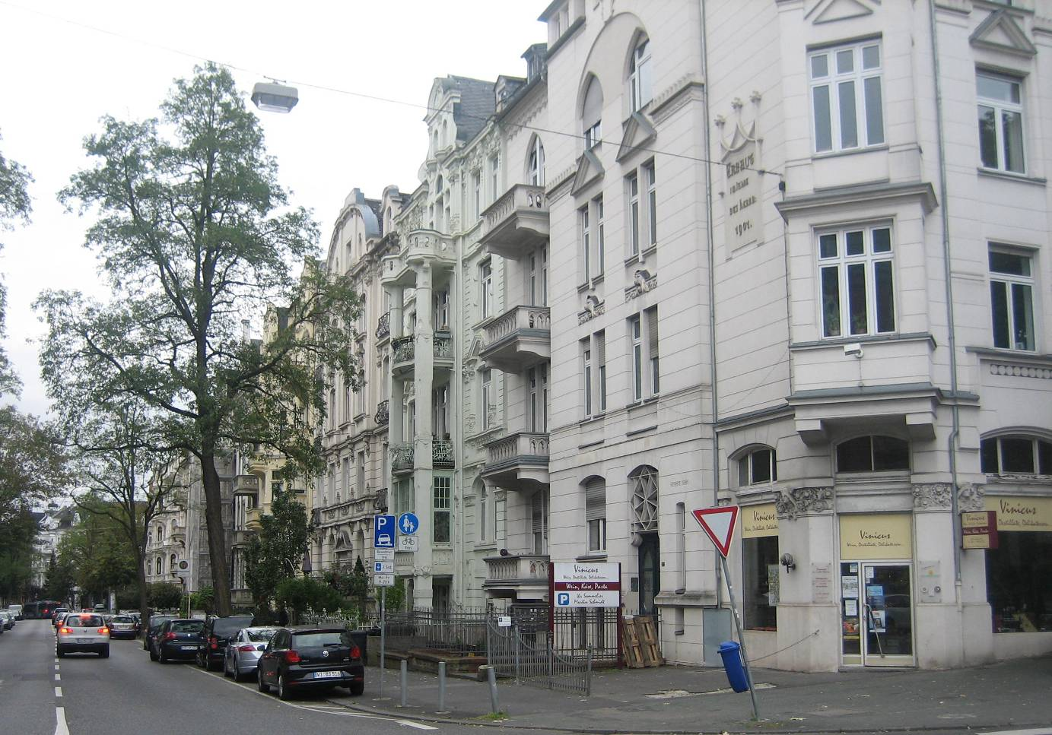
Die Seerobenstraße nähe Dürerplatz, abwärts fotografiert.

